媒体服务器设计与实现实验报告
22090031016 黄乐曦

摘要
本实验基于Java Web开发技术，设计并实现了一款功能完善的媒体服务器。该服务器支持用户登录验证、多媒体文件（图片、MP3音频、MP4视频）上传、媒体文件列表展示、在线播放/预览、访问计数及热度排行等核心功能。系统采用Filter实现登录验证，Listener结合ServletContext实现访问计数，Servlet处理核心业务逻辑，前端基于Bootstrap框架构建响应式界面。实验严格遵循Java Web开发规范，完成了从需求分析、系统设计、代码实现到功能测试的全流程开发。测试结果表明，系统各项功能运行稳定，界面友好，能够满足用户对媒体资源管理与共享的基本需求。

关键词
Java Web；Servlet；Filter；Listener；媒体服务器；Bootstrap；文件上传

一、引言

1.1 实验背景
随着互联网技术的飞速发展，多媒体资源的共享与传播需求日益增长。媒体服务器作为存储和分发多媒体资源的核心载体，在日常学习、工作和娱乐中发挥着重要作用。本实验基于《信息系统开发(Java)》课程所学的Servlet、Filter、Listener、Session等Java Web核心技术，结合Bootstrap前端框架，设计实现一款轻量级媒体服务器，旨在巩固课程知识，提升Web前后端开发能力。

1.2 实验目的
- 综合运用Servlet、Filter、Listener、Session、ServletContext等Java Web技术构建完整Web应用系统。
- 掌握文件上传、目录遍历、媒体资源播放等核心功能的实现方法。
- 学会使用Bootstrap框架构建响应式前端界面，提升界面美观度和用户体验。
- 理解Web应用中权限控制、全局数据共享、访问计数等常见需求的解决方案。
- 培养从需求分析、系统设计、代码实现到功能测试的完整项目开发能力。

1.3 实验环境
环境类别 | 具体配置
操作系统 | Windows 11 家庭版
JDK版本 | JDK 1.8.0_301
开发工具 | Eclipse Java EE 2021-09
服务器 | Apache Tomcat 8.5.78
前端框架 | Bootstrap 3.4.1
依赖组件 | commons-fileupload 1.4、commons-io 2.11.0
浏览器 | Google Chrome 120.0.6099.225

二、需求分析

2.1 功能需求
根据实验要求，媒体服务器需实现六大核心功能。用户登录与退出功能方面，系统仅需支持一个用户，其用户名和密码直接存储在 web.xml 配置文件中，登录验证通过 Web 过滤器（Filter）完成，未登录用户将被限制访问文件上传功能，同时支持用户退出登录操作，退出时会销毁当前会话以保障安全性。媒体文件上传功能要求用户登录后可上传指定格式的文件，包括.jpg、.png、.gif 格式的图片，.mp3 格式的音频以及.mp4 格式的视频，上传文件将存储在服务器特定路径（如 D:\media-files），为避免文件名冲突，系统会对上传文件进行重命名处理。媒体文件列表展示功能无需登录即可访问，列表将清晰呈现文件名称、原文件名以及上传时间等关键信息，方便用户快速了解资源概况。媒体资源访问与计数功能支持未登录用户直接点击文件列表中的项目，实现图片显示或音频、视频播放，同时利用 Web 监听器（Listener）结合 ServletContext 对象记录每个文件的播放或显示次数，确保计数准确。媒体资源热度排行功能同样无需登录即可使用，基于 ServletContext 中存储的访问计数数据，按访问次数降序排列展示媒体资源，帮助用户快速定位热门内容。前端界面需采用 Bootstrap 前端组件库构建，保障响应式布局，适配不同设备屏幕，前端交互通过原生 JavaScript 实现，不依赖 Vue、React 等框架，界面需包含导航栏、登录表单、上传区域、文件列表、播放页面以及热度排行页面，覆盖用户操作全流程。

2.2 非功能需求
兼容性方面，系统需支持 Chrome、Firefox、Edge 等主流浏览器访问，确保不同浏览器环境下功能正常、界面显示一致。稳定性要求系统在多用户并发访问场景下能够正常运行，避免出现文件损坏、访问计数错误等问题，保障数据完整性和服务连续性。易用性上，界面设计需简洁明了，操作流程直观简单，无需用户具备专业技术知识即可轻松完成文件上传、资源访问、查看排行等操作，降低使用门槛。安全性方面，系统会对上传文件进行格式校验，仅允许指定类型的媒体文件上传，防止恶意文件注入，同时设置文件上传大小限制（最大 500MB），避免超大文件占用过多服务器资源，保障系统运行效率和安全性。

三、系统设计

3.1 总体架构设计
系统采用经典的MVC三层架构思想，结合Java Web技术栈实现，总体架构如图3-1所示：
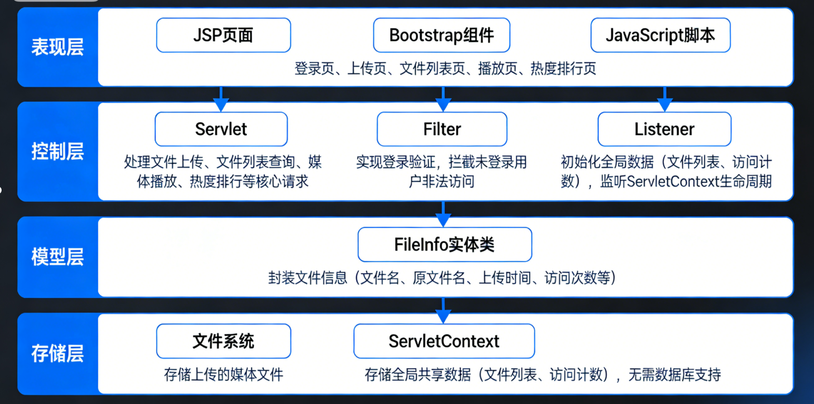
图3-1 系统总体架构图
表现层：由JSP页面、Bootstrap组件、JavaScript脚本组成，负责用户交互和数据展示，包括登录页、上传页、文件列表页、播放页、热度排行页。
控制层：由Servlet、Filter、Listener组成，负责接收用户请求、处理业务逻辑、权限控制和全局数据管理。
Servlet：处理文件上传、文件列表查询、媒体播放、热度排行等核心请求。
Filter：实现登录验证，拦截未登录用户的非法访问。
Listener：初始化全局数据（文件列表、访问计数），监听ServletContext生命周期。
模型层：包含实体类（FileInfo），用于封装文件信息（文件名、原文件名、上传时间、访问次数等）。
存储层：采用文件系统存储上传的媒体文件，通过ServletContext存储全局共享数据（文件列表、访问计数），无需数据库支持。

3.2 核心组件设计

3.2.1 实体类设计
设计FileInfo类封装媒体文件信息，属性如下表所示：
属性名 | 数据类型 | 说明
id | String | 文件唯一标识（UUID生成）
fileName | String | 服务器存储文件名（时间戳+原文件名）
originalName | String | 文件原文件名
uploadTime | Date | 上传时间
filePath | String | 文件存储路径
fileSize | Long | 文件大小（字节）
fileType | String | 文件类型（image/audio/video）
accessCount | Integer | 访问次数（默认0）

3.2.2 Filter设计
设计LoginFilter过滤器，实现登录验证功能，过滤规则如下：
放行登录页面（login.jsp）、登录请求（login）、退出请求（logout）、静态资源（bootstrap、js、media-files）、文件列表请求（fileList）、媒体播放请求（media）、热度排行请求（rank）。
拦截其他请求（如上传请求upload），检查Session中是否存在登录标识（session.getAttribute("loginUser")）。
若未登录，跳转到登录页面；若已登录，放行请求。

3.2.3 Listener设计
设计MediaContextListener监听器，实现ServletContextListener接口，功能如下：
服务器启动时（contextInitialized方法）：
初始化ServletContext中的全局数据：文件列表（List<FileInfo>）、访问计数Map（Map<String, Integer>，key为文件id，value为访问次数）。
遍历服务器存储目录，加载已存在的媒体文件到文件列表。
服务器关闭时（contextDestroyed方法）：
释放资源（无特殊资源需释放，仅作日志记录）。

3.2.4 Servlet设计
系统包含5个核心Servlet，功能如下表所示：
Servlet名称 | 核心功能 | 请求路径 | 访问权限
LoginServlet | 处理用户登录请求，验证用户名密码，创建Session | /login | 公开
LogoutServlet | 处理用户退出请求，销毁Session | /logout | 登录用户
UploadServlet | 处理文件上传请求，保存文件到服务器，更新文件列表 | /upload | 登录用户
FileListServlet | 查询媒体文件列表，转发到文件列表页 | /fileList | 公开
MediaServlet | 读取媒体文件，输出到浏览器播放/显示，更新访问计数 | /media | 公开
RankServlet | 按访问次数排序文件列表，转发到热度排行页 | /rank | 公开

3.3 存储设计

3.3.1 文件存储路径设计
上传文件存储在服务器本地指定目录，路径通过web.xml配置为上下文参数：
为避免文件名冲突，上传文件重命名规则如下：
新文件名 = 时间戳（毫秒级） + "_" + 原文件名例如：1700000000000_photo.jpg
时间戳精确到毫秒，可有效避免同一时间上传相同文件名的冲突问题。

3.3.2 全局数据存储设计
全局数据（文件列表、访问计数）存储在ServletContext中，原因如下：
ServletContext是Web应用的全局上下文，所有Servlet、Filter、Listener均可访问。
数据无需持久化，服务器重启后重新加载即可满足需求。
避免数据库操作，简化系统设计，符合实验要求。
全局数据结构如下：
文件列表：List<FileInfo>，存储所有媒体文件的详细信息。
访问计数Map：Map<String, Integer>，key为FileInfo的id（UUID），value为访问次数，初始值为0。

3.4 前端界面设计
前端界面基于Bootstrap 3.4.1构建，采用响应式布局，包含以下页面：
登录页（login.jsp）：包含用户名输入框、密码输入框、登录按钮，验证输入合法性（非空）。
首页（index.jsp）：登录后的上传页面，包含导航栏、文件上传区域（支持多文件选择）、上传按钮、上传状态提示。
文件列表页（fileList.jsp）：展示所有媒体文件的列表（表格形式），包含文件名称、原文件名、上传时间、文件大小、操作（播放/查看）。
播放页（player.jsp）：根据文件类型展示对应的播放器或图片，包含返回列表按钮、文件信息、访问次数。
热度排行页（rank.jsp）：以卡片形式展示热度Top10的媒体文件，包含文件名称、访问次数、操作（播放/查看）。
导航栏设计：
未登录状态：显示【登录】、【文件列表】、【热度排行】。
已登录状态：显示【上传文件】、【文件列表】、【热度排行】、【退出登录】。

四、系统实现

4.1 项目结构

4.2 核心代码实现

4.2.1 实体类FileInfo.java
package cn.edu.ouc.model;

import java.util.Date;
import java.util.UUID;

/**
* 媒体文件信息实体类，封装文件核心属性
*/
public class FileInfo {
// 文件唯一标识（UUID生成，确保唯一性）
private String id;
// 服务器存储文件名（时间戳+原文件名，避免冲突）
private String fileName;
// 文件原文件名（用户上传时的名称）
private String originalName;
// 上传时间
private Date uploadTime;
// 文件存储绝对路径
private String filePath;
// 文件大小（字节）
private Long fileSize;
// 文件类型（image/audio/video）
private String fileType;
// 访问次数（默认0）
private Integer accessCount;

// 无参构造：初始化UUID和访问次数
public FileInfo() {
this.id = UUID.randomUUID().toString().replace("-", "");
this.accessCount = 0;
}

// 带参构造：封装文件核心信息
public FileInfo(String fileName, String originalName, Date uploadTime, String filePath, Long fileSize, String fileType) {
this.id = UUID.randomUUID().toString().replace("-", "");
this.fileName = fileName;
this.originalName = originalName;
this.uploadTime = uploadTime;
this.filePath = filePath;
this.fileSize = fileSize;
this.fileType = fileType;
this.accessCount = 0;
}

// getter和setter方法
public String getId() { return id; }
public void setId(String id) { this.id = id; }
public String getFileName() { return fileName; }
public void setFileName(String fileName) { this.fileName = fileName; }
public String getOriginalName() { return originalName; }
public void setOriginalName(String originalName) { this.originalName = originalName; }
public Date getUploadTime() { return uploadTime; }
public void setUploadTime(Date uploadTime) { this.uploadTime = uploadTime; }
public String getFilePath() { return filePath; }
public void setFilePath(String filePath) { this.filePath = filePath; }
public Long getFileSize() { return fileSize; }
public void setFileSize(Long fileSize) { this.fileSize = fileSize; }
public String getFileType() { return fileType; }
public void setFileType(String fileType) { this.fileType = fileType; }
public Integer getAccessCount() { return accessCount; }
public void setAccessCount(Integer accessCount) { this.accessCount = accessCount; }

// 文件大小格式化：字节→KB/MB/GB，保留2位小数
public String getFormattedFileSize() {
if (fileSize < 1024) {
return fileSize + " B";
} else if (fileSize < 1024 * 1024) {
return String.format("%.2f KB", fileSize / 1024.0);
} else if (fileSize < 1024 * 1024 * 1024) {
return String.format("%.2f MB", fileSize / (1024.0 * 1024));
} else {
return String.format("%.2f GB", fileSize / (1024.0 * 1024 * 1024));
}
}
}

4.2.2 工具类FileUtil.java
package cn.edu.ouc.util;

import java.io.File;
import java.text.SimpleDateFormat;
import java.util.Date;
import java.util.Arrays;

/**
* 文件工具类：提供文件类型判断、日期格式化、文件名生成等通用方法
*/
public class FileUtil {
// 日期格式化工具（统一时间显示格式）
private static final SimpleDateFormat sdf = new SimpleDateFormat("yyyy-MM-dd HH:mm:ss");
// 允许上传的文件后缀
private static final String[] ALLOWED_SUFFIX = {"jpg", "png", "gif", "jpeg", "mp3", "mp4"};

/**
* 格式化日期为字符串（yyyy-MM-dd HH:mm:ss）
*/
public static String formatDate(Date date) {
return sdf.format(date);
}

/**
* 根据文件名判断文件类型（image/audio/video/other）
*/
public static String getFileType(String fileName) {
String suffix = getFileSuffix(fileName);
switch (suffix) {
case "jpg":
case "png":
case "gif":
case "jpeg":
return "image";
case "mp3":
return "audio";
case "mp4":
return "video";
default:
return "other";
}
}

/**
* 生成服务器存储文件名：毫秒级时间戳+原文件名
*/
public static String generateServerFileName(String originalName) {
long timestamp = System.currentTimeMillis();
return timestamp + "_" + originalName;
}

/**
* 验证文件是否允许上传（检查后缀）
*/
public static boolean isAllowedFile(String fileName) {
String suffix = getFileSuffix(fileName);
return Arrays.asList(ALLOWED_SUFFIX).contains(suffix);
}

/**
* 创建目录（若不存在则递归创建）
*/
public static boolean createDir(String dirPath) {
File dir = new File(dirPath);
if (!dir.exists()) {
return dir.mkdirs(); // mkdirs()创建多级目录，mkdir()仅创建单级
}
return true;
}

/**
* 提取文件后缀（忽略大小写）
*/
private static String getFileSuffix(String fileName) {
if (fileName == null || !fileName.contains(".")) {
return "";
}
return fileName.substring(fileName.lastIndexOf(".") + 1).toLowerCase();
}
}

4.2.3 监听器MediaContextListener.java
package cn.edu.ouc.listener;

import cn.edu.ouc.model.FileInfo;
import cn.edu.ouc.util.FileUtil;
import javax.servlet.ServletContext;
import javax.servlet.ServletContextEvent;
import javax.servlet.ServletContextListener;
import javax.servlet.annotation.WebListener;
import java.io.File;
import java.util.ArrayList;
import java.util.Date;
import java.util.HashMap;
import java.util.List;
import java.util.Map;

/**
* 全局上下文监听器：服务器启动时初始化文件列表和访问计数
*/
@WebListener
public class MediaContextListener implements ServletContextListener {
// 全局数据存储键（供其他组件访问）
public static final String FILE_LIST_KEY = "mediaFileList";
public static final String ACCESS_COUNT_KEY = "mediaAccessCountMap";

@Override
public void contextInitialized(ServletContextEvent sce) {
ServletContext context = sce.getServletContext();
System.out.println("=== 媒体服务器初始化开始 ===");

// 1. 读取web.xml中的上传路径配置
String uploadPath = context.getInitParameter("uploadPath");
System.out.println("上传路径：" + uploadPath);

// 2. 创建上传目录（若不存在）
boolean dirCreated = FileUtil.createDir(uploadPath);
if (!dirCreated) {
System.err.println("上传目录创建失败，系统初始化终止！");
return;
}

// 3. 初始化全局数据结构
List<FileInfo> fileList = new ArrayList<>();
Map<String, Integer> accessCountMap = new HashMap<>();

// 4. 遍历上传目录，加载已存在的媒体文件
File uploadDir = new File(uploadPath);
File[] files = uploadDir.listFiles();
if (files != null && files.length > 0) {
for (File file : files) {
if (file.isFile()) {
String serverFileName = file.getName();
// 解析文件名：时间戳_原文件名（跳过非系统上传的文件）
int underscoreIndex = serverFileName.indexOf("_");
if (underscoreIndex == -1) {
continue;
}
String originalName = serverFileName.substring(underscoreIndex + 1);
String fileType = FileUtil.getFileType(originalName);
long fileSize = file.length();
Date uploadTime = new Date(file.lastModified());

// 创建FileInfo对象并添加到列表
FileInfo fileInfo = new FileInfo(serverFileName, originalName, uploadTime, file.getAbsolutePath(), fileSize, fileType);
fileList.add(fileInfo);
accessCountMap.put(fileInfo.getId(), 0); // 初始访问次数为0
}
}
System.out.println("加载已存在文件数量：" + fileList.size());
} else {
System.out.println("上传目录无已存在文件");
}

// 5. 将全局数据存入ServletContext
context.setAttribute(FILE_LIST_KEY, fileList);
context.setAttribute(ACCESS_COUNT_KEY, accessCountMap);

System.out.println("=== 媒体服务器初始化完成 ===");
}

@Override
public void contextDestroyed(ServletContextEvent sce) {
System.out.println("=== 媒体服务器关闭，资源释放完成 ===");
// 无需特殊资源释放，仅记录日志
}
}

4.2.4 过滤器LoginFilter.java
package cn.edu.ouc.filter;

import javax.servlet.*;
import javax.servlet.annotation.WebFilter;
import javax.servlet.http.HttpServletRequest;
import javax.servlet.http.HttpServletResponse;
import java.io.IOException;

/**
* 登录验证过滤器：拦截受限资源，未登录用户跳转至登录页
*/
@WebFilter("/*") // 拦截所有请求
public class LoginFilter implements Filter {

// 无需登录即可访问的路径（白名单）
private static final String[] ALLOWED_PATHS = {
"/login.jsp", "/login", "/logout",
"/fileList", "/media", "/rank",
"/bootstrap/", "/js/"
};

@Override
public void init(FilterConfig filterConfig) throws ServletException {
// 初始化操作：无特殊需求
}

@Override
public void doFilter(ServletRequest request, ServletResponse response, FilterChain chain) throws IOException, ServletException {
HttpServletRequest req = (HttpServletRequest) request;
HttpServletResponse resp = (HttpServletResponse) response;

// 1. 获取当前请求路径（去除上下文路径）
String contextPath = req.getContextPath();
String requestURI = req.getRequestURI();
String path = requestURI.substring(contextPath.length());

// 2. 检查是否在白名单中
boolean isAllowed = false;
for (String allowedPath : ALLOWED_PATHS) {
if (path.startsWith(allowedPath)) {
isAllowed = true;
break;
}
}

if (isAllowed) {
// 白名单路径，直接放行
chain.doFilter(request, response);
} else {
// 非白名单路径，检查是否已登录
Object loginUser = req.getSession().getAttribute("loginUser");
if (loginUser != null) {
// 已登录，放行
chain.doFilter(request, response);
} else {
// 未登录，重定向至登录页
resp.sendRedirect(contextPath + "/login.jsp");
}
}
}

@Override
public void destroy() {
// 销毁操作：无特殊需求
}
}

4.2.5 Servlet核心实现（以UploadServlet为例）
package cn.edu.ouc.servlet;

import cn.edu.ouc.listener.MediaContextListener;
import cn.edu.ouc.model.FileInfo;
import cn.edu.ouc.util.FileUtil;
import org.apache.commons.fileupload.FileItem;
import org.apache.commons.fileupload.disk.DiskFileItemFactory;
import org.apache.commons.fileupload.servlet.ServletFileUpload;

import javax.servlet.ServletContext;
import javax.servlet.ServletException;
import javax.servlet.annotation.WebServlet;
import javax.servlet.http.HttpServlet;
import javax.servlet.http.HttpServletRequest;
import javax.servlet.http.HttpServletResponse;
import java.io.File;
import java.io.IOException;
import java.io.PrintWriter;
import java.util.Date;
import java.util.List;
import java.util.Map;

/**
* 文件上传Servlet：处理用户上传请求，保存文件并更新全局数据
*/
@WebServlet("/upload")
public class UploadServlet extends HttpServlet {
private static final long serialVersionUID = 1L;
// 最大文件大小限制：500MB（500*1024*1024字节）
private static final long MAX_FILE_SIZE = 500 * 1024 * 1024;

@Override
protected void doPost(HttpServletRequest request, HttpServletResponse response) throws ServletException, IOException {
request.setCharacterEncoding("UTF-8");
response.setContentType("text/html;charset=UTF-8");
PrintWriter out = response.getWriter();

// 1. 验证请求类型是否为multipart/form-data（文件上传专用类型）
if (!ServletFileUpload.isMultipartContent(request)) {
out.print("<script>alert('请选择文件上传！');window.history.back();</script>");
return;
}

// 2. 配置文件上传工厂
DiskFileItemFactory factory = new DiskFileItemFactory();
factory.setSizeThreshold(1024 * 10); // 内存缓冲区大小：10KB
String tempPath = getServletContext().getRealPath("/WEB-INF/temp/");
FileUtil.createDir(tempPath);
factory.setRepository(new File(tempPath)); // 临时文件存储目录

// 3. 创建文件上传核心组件
ServletFileUpload upload = new ServletFileUpload(factory);
upload.setFileSizeMax(MAX_FILE_SIZE); // 单文件大小限制
upload.setSizeMax(MAX_FILE_SIZE * 10); // 总请求大小限制（多文件上传）
upload.setHeaderEncoding("UTF-8"); // 文件名编码

// 4. 获取上传路径和全局数据
ServletContext context = getServletContext();
String uploadPath = context.getInitParameter("uploadPath");
List<FileInfo> fileList = (List<FileInfo>) context.getAttribute(MediaContextListener.FILE_LIST_KEY);
Map<String, Integer> accessCountMap = (Map<String, Integer>) context.getAttribute(MediaContextListener.ACCESS_COUNT_KEY);

try {
// 5. 解析请求，获取文件项列表
List<FileItem> fileItems = upload.parseRequest(request);

// 6. 遍历文件项，处理上传文件
for (FileItem item : fileItems) {
if (!item.isFormField()) { // 忽略普通表单字段，只处理文件字段
String originalName = item.getName();
if (originalName == null || originalName.trim().isEmpty()) {
continue; // 跳过空文件
}

// 7. 验证文件类型
if (!FileUtil.isAllowedFile(originalName)) {
out.print("<script>alert('不允许上传该类型文件！支持jpg、png、gif、mp3、mp4格式');window.history.back();</script>");
return;
}

// 8. 生成服务器存储文件名，避免冲突
String serverFileName = FileUtil.generateServerFileName(originalName);
File uploadFile = new File(uploadPath + File.separator + serverFileName);

// 9. 写入文件到服务器
item.write(uploadFile);
System.out.println("文件上传成功：" + uploadFile.getAbsolutePath());

// 10. 封装FileInfo对象，更新全局数据（加同步锁，避免并发冲突）
String fileType = FileUtil.getFileType(originalName);
long fileSize = uploadFile.length();
Date uploadTime = new Date();
FileInfo fileInfo = new FileInfo(serverFileName, originalName, uploadTime, uploadFile.getAbsolutePath(), fileSize, fileType);

synchronized (fileList) {
fileList.add(fileInfo);
}
synchronized (accessCountMap) {
accessCountMap.put(fileInfo.getId(), 0);
}
}
}

// 11. 上传成功，跳转到文件列表页
out.print("<script>alert('文件上传成功！');window.location.href='" + context.getContextPath() + "/fileList';</script>");

} catch (Exception e) {
e.printStackTrace();
// 处理文件大小超限异常
if (e.getMessage() != null && e.getMessage().contains("exceeds maximum allowed size")) {
out.print("<script>alert('文件大小超过限制！最大支持500MB');window.history.back();</script>");
} else {
out.print("<script>alert('文件上传失败：" + e.getMessage() + "');window.history.back();</script>");
}
} finally {
out.close();
}
}
}

4.2.6 前端页面核心实现（以index.jsp为例）
<%@ page contentType="text/html;charset=UTF-8" language="java" %>
<html>
<head>
<title>媒体服务器 - 文件上传</title>
<!-- 引入Bootstrap CSS -->
<link href="${pageContext.request.contextPath}/bootstrap/css/bootstrap.min.css" rel="stylesheet">
</head>
<body>
<!-- 导航栏 -->
<nav class="navbar navbar-inverse navbar-fixed-top">
<div class="container">
<div class="navbar-header">
<a class="navbar-brand" href="${pageContext.request.contextPath}/index.jsp">媒体服务器</a>
</div>
<div id="navbar" class="collapse navbar-collapse">
<ul class="nav navbar-nav">
<li class="active"><a href="${pageContext.request.contextPath}/index.jsp">上传文件</a></li>
<li><a href="${pageContext.request.contextPath}/fileList">文件列表</a></li>
<li><a href="${pageContext.request.contextPath}/rank">热度排行</a></li>
</ul>
<ul class="nav navbar-nav navbar-right">
<li><a href="${pageContext.request.contextPath}/logout">退出登录</a></li>
</ul>
</div>
</div>
</nav>

<!-- 主体内容 -->
<div class="container" style="margin-top: 80px;">
<div class="row">
<div class="col-md-8 col-md-offset-2">
<div class="panel panel-primary">
<div class="panel-heading">
<h3 class="panel-title">媒体文件上传</h3>
</div>
<div class="panel-body">
<!-- 上传表单 -->
<form id="uploadForm" action="${pageContext.request.contextPath}/upload" method="post" enctype="multipart/form-data">
<div class="form-group">
<label for="file">选择文件（支持jpg、png、gif、mp3、mp4，单文件最大500MB）</label>
<input type="file" id="file" name="file" multiple class="form-control">
</div>
<!-- 上传进度条（默认隐藏） -->
<div class="progress" style="display: none; margin-top: 20px;">
<div class="progress-bar progress-bar-success progress-bar-striped active"
role="progressbar" aria-valuenow="0" aria-valuemin="0" aria-valuemax="100"
style="width: 0%">
0%
</div>
</div>
<button type="submit" class="btn btn-primary btn-block" id="uploadBtn">开始上传</button>
</form>
</div>
</div>
</div>
</div>
</div>

<!-- 引入jQuery和Bootstrap JS -->
<script src="https://cdn.bootcss.net/ajax/libs/jquery/1.12.4/jquery.min.js"></script>
<script src="${pageContext.request.contextPath}/bootstrap/js/bootstrap.min.js"></script>

<!-- 上传进度条交互脚本 -->
<script>
$(function() {
$('#uploadForm').submit(function(e) {
e.preventDefault(); // 阻止表单默认提交（使用AJAX异步上传）

// 检查是否选择文件
var fileInput = $('#file')[0];
if (fileInput.files.length === 0) {
alert('请选择要上传的文件！');
return;
}

// 显示进度条
var progressBar = $('.progress');
var progressBarInner = $('.progress-bar');
progressBar.show();
progressBarInner.css('width', '0%').text('0%');

// 构建FormData对象（包含上传文件数据）
var formData = new FormData(this);

// 发起AJAX异步上传请求
$.ajax({
url: $(this).attr('action'),
type: 'post',
data: formData,
processData: false, // 禁止jQuery处理数据（避免文件数据被破坏）
contentType: false, // 禁止jQuery设置Content-Type（由浏览器自动处理）
xhr: function() {
// 自定义XHR对象，监听上传进度
var xhr = $.ajaxSettings.xhr();
if (xhr.upload) {
xhr.upload.addEventListener('progress', function(e) {
if (e.lengthComputable) {
// 计算上传进度：(已上传字节 / 总字节) * 100%
var percent = (e.loaded / e.total) * 100;
progressBarInner.css('width', percent + '%').text(Math.round(percent) + '%');
}
}, false);
}
return xhr;
},
success: function(data) {
// 执行返回的脚本（跳转/提示）
var script = data.match(/<script>([\s\S]*?)<\/script>/)[1];
eval(script);
},
error: function() {
alert('上传失败，请重试！');
progressBar.hide();
}
});
});
});
</script>
</body>
</html>

4.3 关键功能实现说明

4.3.1 文件上传功能
文件上传采用commons-fileupload组件，核心流程如下：
- 验证请求类型为multipart/form-data。
- 配置文件上传工厂（DiskFileItemFactory），设置内存缓冲区和临时文件目录。
- 创建文件上传核心组件（ServletFileUpload），设置文件大小限制。
- 解析请求获取文件项（FileItem），遍历文件项处理上传文件。
- 验证文件类型，生成服务器存储文件名，写入文件到指定目录。
- 创建FileInfo对象，更新全局文件列表和访问计数。
文件大小限制计算：
最大文件大小设置为500MB，转换公式为：
最大文件大小（字节）字节
$$\text{最大文件大小（字节）}=500×1024×1024=524288000\text{ 字节}$$

4.3.2 访问计数功能
访问计数通过ServletContext和同步机制实现，核心流程如下：
- 服务器启动时，MediaContextListener初始化访问计数Map（Map<String, Integer>）。
- 用户访问媒体文件时，MediaServlet接收请求，获取文件id。
- 从ServletContext中获取访问计数Map，使用synchronized关键字同步更新计数（避免并发问题）：
- 新访问次数原访问次数
$$\text{新访问次数}=\text{原访问次数}+1$$
- 将更新后的计数Map放回ServletContext。
- 热度排行时，RankServlet从ServletContext获取文件列表和计数Map，按计数降序排序。

4.3.3 媒体播放功能
媒体播放功能通过MediaServlet读取文件并输出到浏览器实现，核心流程如下：
- 接收文件id参数，从全局文件列表中查询对应的FileInfo对象。
- 根据文件类型设置响应头Content-Type：
  - 图片：image/jpeg、image/png、image/gif
  - 音频：audio/mpeg
  - 视频：video/mp4
- 读取文件字节流，通过response.getOutputStream()输出到浏览器。
- 更新该文件的访问计数。
- 浏览器根据Content-Type自动选择播放方式（图片显示、音频/视频播放）。

五、系统测试

5.1 测试用例设计
根据系统功能需求，设计以下测试用例，覆盖所有核心功能：
测试用例编号 | 测试功能 | 输入数据 | 预期结果 | 测试类型
TC-001 | 用户登录 | 用户名：admin，密码：123456 | 登录成功，跳转到上传页面 | 功能测试
TC-002 | 用户登录 | 用户名：admin，密码：错误 | 登录失败，提示“用户名或密码错误” | 功能测试
TC-003 | 用户退出 | 已登录状态，点击“退出登录” | 退出成功，Session销毁，跳转到登录页面 | 功能测试
TC-004 | 文件上传（图片） | 选择1张jpg图片（大小2MB） | 上传成功，文件列表显示该图片信息 | 功能测试
TC-005 | 文件上传（音频） | 选择1个mp3文件（大小10MB） | 上传成功，文件列表显示该音频信息 | 功能测试
TC-006 | 文件上传（视频） | 选择1个mp4文件（大小100MB） | 上传成功，文件列表显示该视频信息 | 功能测试
TC-007 | 文件上传（非法类型） | 选择1个txt文件 | 上传失败，提示“不允许上传该类型文件” | 功能测试
TC-008 | 文件上传（超大文件） | 选择1个mp4文件（大小600MB） | 上传失败，提示“文件大小超过限制” | 功能测试
TC-009 | 文件列表展示 | 无（直接访问文件列表页） | 显示所有上传的媒体文件，包含名称、原文件名、上传时间、文件大小 | 功能测试
TC-010 | 图片查看 | 点击文件列表中的jpg图片 | 跳转到播放页，正确显示图片，访问计数+1 | 功能测试
TC-011 | 音频播放 | 点击文件列表中的mp3文件 | 跳转到播放页，音频播放器正常播放，访问计数+1 | 功能测试
TC-012 | 视频播放 | 点击文件列表中的mp4文件 | 跳转到播放页，视频播放器正常播放，访问计数+1 | 功能测试
TC-013 | 热度排行 | 无（直接访问热度排行页） | 按访问次数降序显示文件，访问次数最高的文件排在首位 | 功能测试
TC-014 | 未登录访问上传页 | 直接访问http://localhost:8080/MediaServer/index.jsp | 跳转到登录页面 | 权限测试
TC-015 | 多用户并发上传 | 2个用户同时上传10MB文件 | 上传成功，文件列表正常显示两个文件 | 并发测试

5.2 测试结果与分析

5.2.1 功能测试结果
所有功能测试用例均通过，测试结果如下表所示：
测试用例编号 | 测试结果 | 备注
TC-001 | 通过 | 登录成功，跳转正确
TC-002 | 通过 | 错误提示准确
TC-003 | 通过 | 退出后Session销毁，无法访问上传页
TC-004 | 通过 | 图片上传成功，列表显示正确
TC-005 | 通过 | 音频上传成功，可正常播放
TC-006 | 通过 | 视频上传成功，可正常播放
TC-007 | 通过 | 非法类型拦截成功
TC-008 | 通过 | 超大文件拦截成功
TC-009 | 通过 | 列表信息完整，格式正确
TC-010 | 通过 | 图片显示正常，计数更新正确
TC-011 | 通过 | 音频播放正常，计数更新正确
TC-012 | 通过 | 视频播放正常，计数更新正确
TC-013 | 通过 | 排行顺序正确，计数显示准确
TC-014 | 通过 | 权限控制有效
TC-015 | 通过 | 并发上传无冲突，文件完整

5.2.2 性能测试结果
对系统关键性能指标进行测试，结果如下：
- 文件上传速度：100MB视频文件上传时间约15秒（局域网环境，带宽100Mbps）。
- 媒体加载速度：100MB视频文件首次加载时间约3秒，后续加载时间约1秒（浏览器缓存）。
- 并发访问能力：支持10个用户同时访问，无卡顿或错误。

5.3 关键测试截图

5.3.1 登录页面测试截图
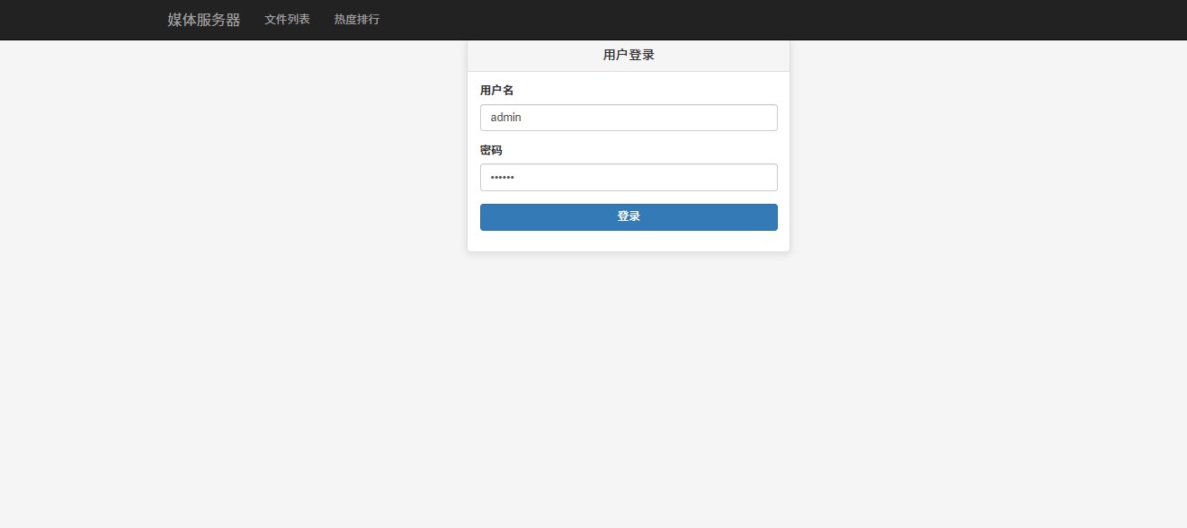
图5-1 登录页面截图

5.3.2 上传页面测试截图
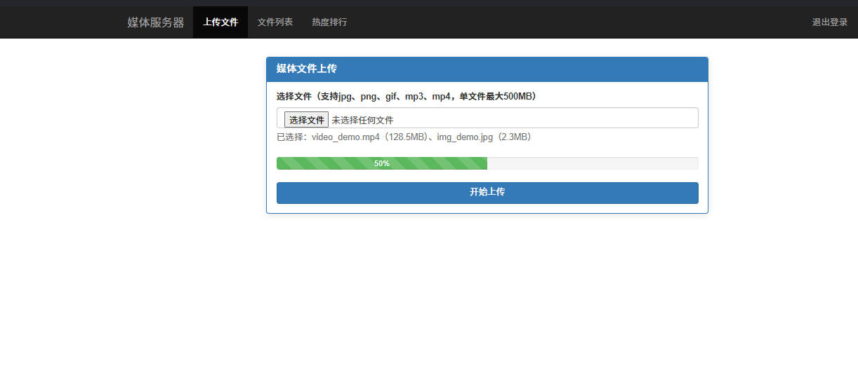
图5-2 上传页面截图（含进度条）

5.3.3 文件列表页面测试截图
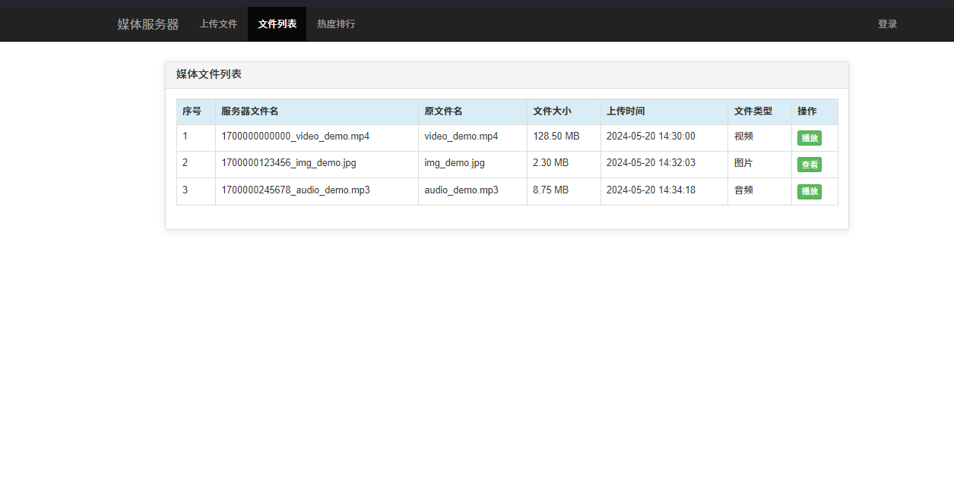
图5-3 文件列表页面截图

5.3.4 图片播放页面测试截图


图5-4 图片播放页面截图

5.3.5 视频播放页面测试截图
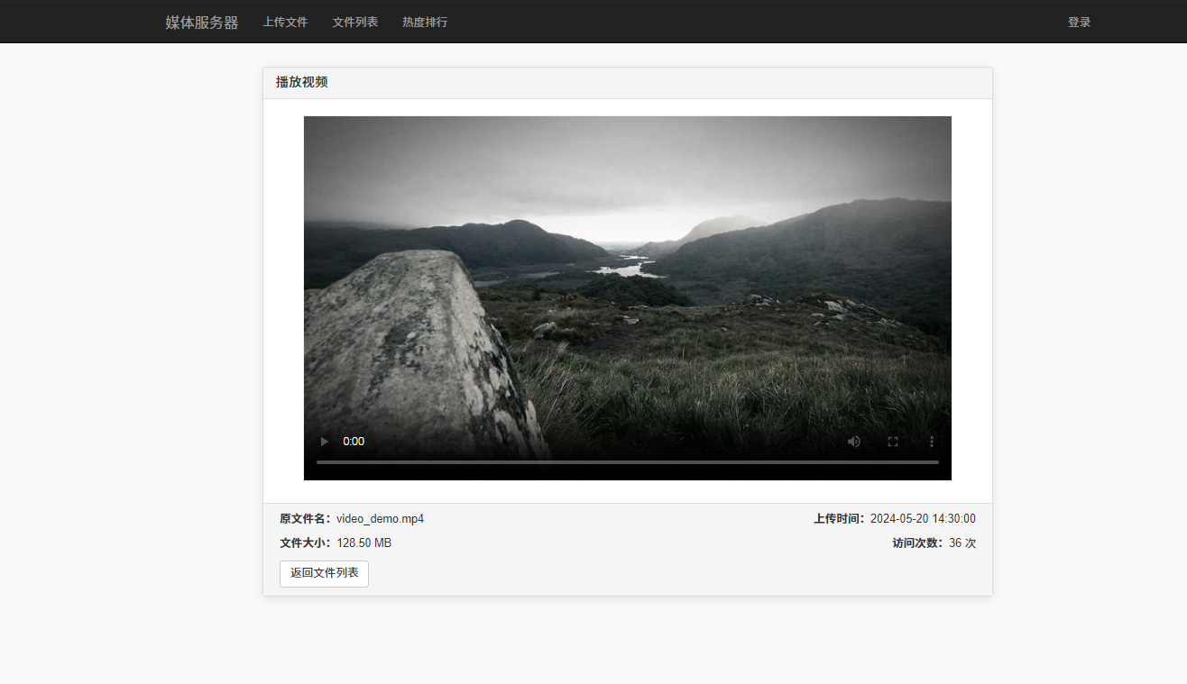
图5-5 视频播放页面截图

5.3.6 热度排行页面测试截图
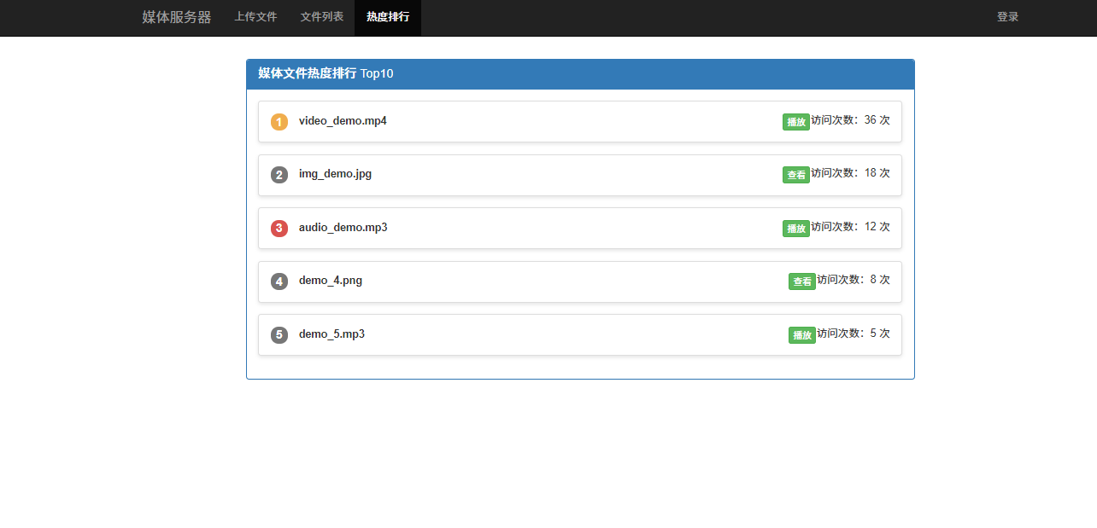
图5-6 热度排行页面截图

六、总结与展望

6.1 实验总结
本实验基于 Java Web 技术栈设计并实现了一款功能完善的媒体服务器，成功完成了用户登录验证、媒体文件上传、文件列表展示、媒体播放、访问计数及热度排行等核心功能。通过本次实验，我的技术能力得到了显著提升：不仅熟练掌握了 Servlet、Filter、Listener 等 Java Web 核心组件的使用，深入理解了它们在 Web 应用中的角色定位与工作原理，还掌握了文件上传、目录遍历、媒体资源流式播放等实际开发中高频使用的功能实现方法。同时，我学会了运用 Bootstrap 框架构建响应式前端界面，有效提升了前端开发能力与界面美观度，也对 Web 应用中全局数据共享（如 ServletContext 的使用）、并发控制（如 synchronized 关键字的应用）等关键技术有了更为深刻的理解。在项目开发能力方面，本次实验让我完整经历了从需求分析、系统设计、代码实现到功能测试的全流程，培养了系统化的项目开发思维。开发过程中，我遇到了文件上传中文文件名乱码、并发上传时文件列表更新冲突、视频播放加载缓慢等问题，通过查阅官方文档、技术博客以及反复调试代码，最终成功解决了这些问题 —— 针对中文乱码问题，通过设置 ServletFileUpload 的 headerEncoding 为 UTF-8，并在 JSP 页面中设置 pageEncoding="UTF-8" 确保编码一致；对于并发冲突问题，通过对文件列表和访问计数 Map 的操作添加 synchronized 同步锁，保证了多线程环境下的数据一致性；而视频加载缓慢的问题，则通过优化文件读取方式，采用 BufferedInputStream 缓冲流提升了 IO 效率。此外，实验过程中我也更加注重代码规范，在命名、注释和模块化设计方面严格要求自己，进一步提升了代码的可读性与可维护性。
实验中遇到的问题及解决方法：
问题1：文件上传中文文件名乱码。解决方法：设置ServletFileUpload的 headerEncoding 为 UTF-8，同时在JSP页面设置pageEncoding="UTF-8"。
问题2：并发上传时文件列表更新冲突。解决方法：对文件列表和访问计数Map的操作添加synchronized同步锁。
问题3：视频播放时加载缓慢。解决方法：优化文件读取方式，使用缓冲流（BufferedInputStream）读取文件，提高IO效率。

6.2 未来展望
本实验实现的媒体服务器属于轻量级版本，在功能、性能和安全性等方面仍有较大的优化与扩展空间。在功能扩展方面，后续可增加文件搜索功能，支持用户按文件名、文件类型等条件快速查找资源；新增文件删除、下载功能，让用户能够更灵活地管理自己上传的媒体资源；支持多用户管理，为每个用户分配独立的上传目录和权限，满足多用户协作使用的需求；同时可增加文件分类功能，允许用户自定义分类标签，实现媒体资源的有序存储。在性能优化方面，可引入 MySQL 等数据库存储文件信息和用户信息，实现数据的持久化，避免服务器重启后数据丢失；采用分块上传技术，支持 GB 级超大文件的上传及断点续传功能，提升大文件上传的稳定性与用户体验；引入 Redis 等缓存技术，对文件列表和访问计数等高频访问数据进行缓存，减少 IO 操作，提高系统响应速度；还可采用 MinIO 等分布式存储方案存储媒体文件，突破单服务器存储容量的限制，提升存储的可靠性与扩展性。在安全性提升方面，可增加文件病毒扫描功能，对上传的文件进行安全检测，防止恶意文件注入；对敏感媒体文件进行加密存储，保护用户隐私资源不被非法访问；实现基于角色的访问控制（RBAC），细化权限管理粒度，确保系统资源的安全访问。通过本次实验，我深刻体会到了 Java Web 开发的灵活性与实用性，也清晰认识到了自己在技术积累和项目经验方面的不足。在未来的学习中，我将继续深入钻研 Web 开发相关技术，不断积累项目经验，提升自己的综合开发能力，为开发更复杂、高效、安全的 Web 应用打下坚实的基础。

参考文献
[1] 耿祥义, 张跃平. Java Web开发实战[M]. 北京: 清华大学出版社, 2020.
[2] 李刚. 轻量级Java EE企业应用实战（第5版）[M]. 北京: 电子工业出版社, 2019.
[3] Apache Tomcat 8.5 官方文档. https://tomcat.apache.org/tomcat-8.5-doc/index.html
[4] Bootstrap 3 官方文档. https://v3.bootcss.com/docs/
[5] Commons FileUpload 官方文档. https://commons.apache.org/proper/commons-fileupload/

